IBANGA – 5
ISIBHENGEZO
IMIZUZU: 30
Bhota mfundi-ntsapho
Qaphela:

- Injongo yesifundo: Ufundisa abafundi indlela yokufunda isibhebgezo ngononelelo bafumane ulwazi ngomxholo wesibhengezo

- Okuqulathwe yitekisi:

- Isihloko sesibhengezo
- Intlobo zamagama akwisibhengezo
- Imifanekisi yesibhengezo
- Umxholo obhaliweyo wesibhengezo
- Imibuzo ebuzwa kumfundi mayibonakalisa amazinga okuqiqa ngokukaCAPS ( iphepha 95-96)

EZOKWENENE IZICHEME!
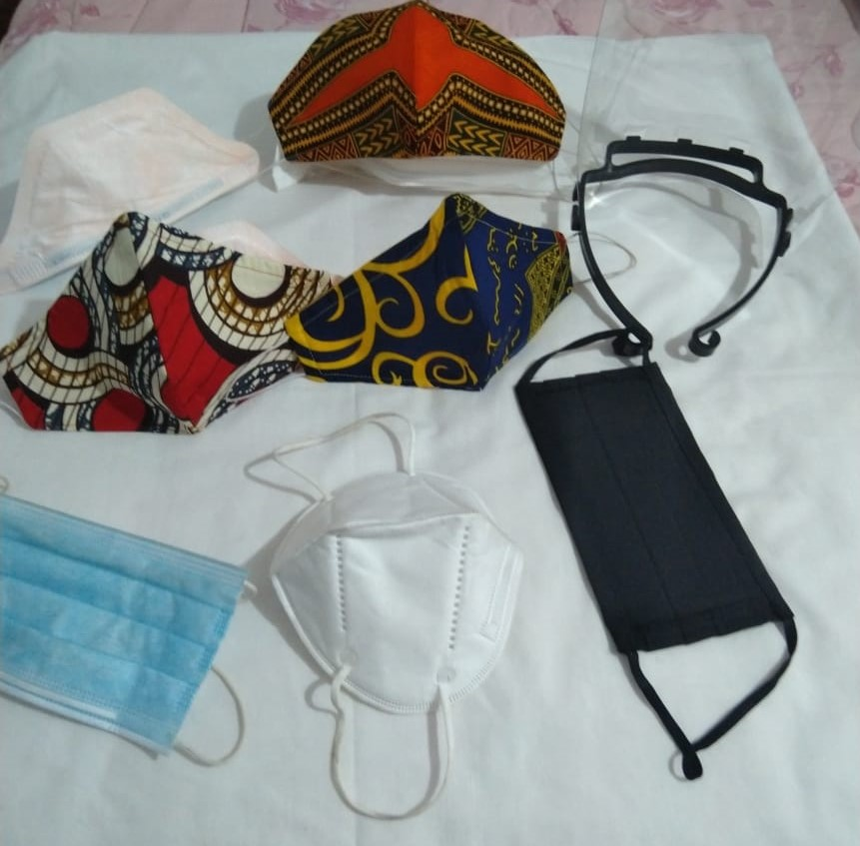
IVENKILE IMASINCEDANE IHAMBA PHAMBILI NGEZICHEME ZOKWENENE!
Azikho ezifana nezi! Ungaphoswa!
Izicheme!!! Izicheme!!! Izicheme zokwenene!!
Ngena ! Ngena! Ngena ngaphakathi uzifumanele esakho isicheme ngemalana encinci. Sinye ngama-R20, zimbini ngama- R30. Zikhuselekile, zezelaphu lomqhaphu, zimpuluswa okwesikhumba sosana. Zithi ndithenge kozibonileyo! kwaye ziyaphendulelwa. Zikunika ubomi obude. Ziliyeza kwabagulayo.Walala wasaaala! Imbila yaswel’umsila ngokuyalezela.

Isicheme/ imaskhi/ isifonyo/isimuku- Ilaphu elithungiweyo elivala umlomo nempumlo ukunqanda ukunwena kwesifo iCovid-19.

Phendula le mibuzo ingezantsi?
- Yintoni/Zintoni ezi zithengiswayo apha ngasentla?
- Zifumaneka phi?
- Zenziwe ngantoni?
- Ingaba ziyafikeleleka ngexabiso? Utsho kuba kutheni
- Ucinga ukuba kutheni le nto ziphendulelwa?
- Sizathu sini esibangela ukuba sinyanzeleke sizithenge izicheme?
- Lithetha ukuthini eli qhalo, “Imbila yaswel’umsila ngokuyalezela.”?
- Khetha isifaniso esisetyenziswe kwesi sibhengezo singasentla.
- (Yinyani/ Asiyonyani), ‘‘Ziliyeza kwabo bagulayo’’. Nika isizathu sempendulo yakho.
- Ucinga okokuba kutheni le nto umbhali esbenzise la magama, ‘‘ Ziliyeza kwabo bagulayo’’.

*******************************

